User Guide Doc

1.安装 2

2.启动 2

3.主界面 2

4.编辑区 3

4.1Common issue selector 3

4.2Start 按钮 3

4.3Keyword编辑框 3

4.4Add按钮 3

4.5Log Path编辑框 4

4.6Log Path按钮 4

4.7左边列表显示框 4

4.8>>右移按钮 4

4.9<<左移按钮 5

4.10右显示列表 5

5.伸缩块 5

6.显示区 6

7.菜单栏 6

7.1File 6

7.2View 7

7.3Edit 7

7.4Help 9

## 1.安装

首先拿到安装包**LogWalker_Install.rar**：



解压后点击**Install.bat**



## 2.启动

选中一份解压后mtklog，右键选择[LogWalker]

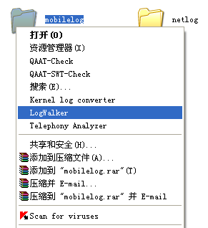

然后就进到tool的主界面了。

## 3.主界面

Tool界面分为三块：

1. 菜单栏
2. 编辑区
3. 结果显示区

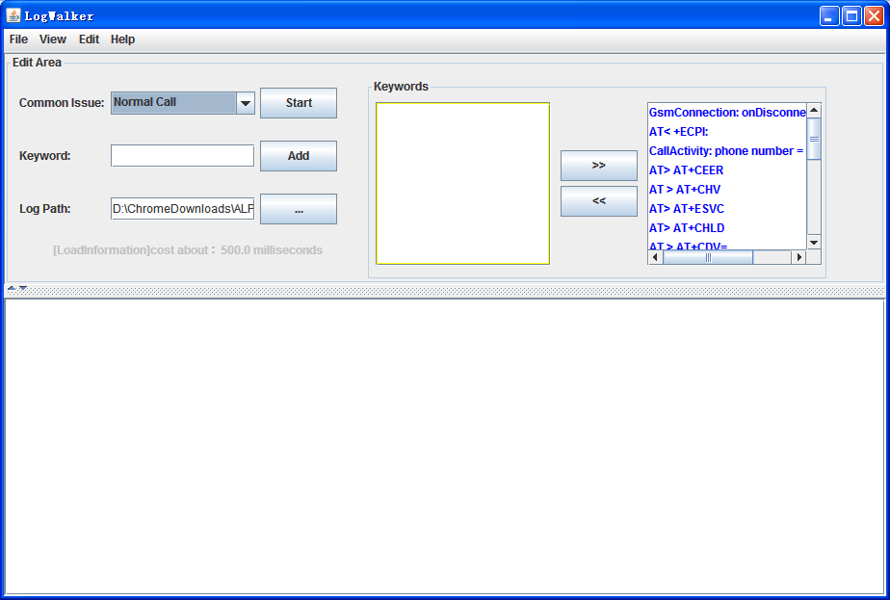

2.编辑区

输出区

1.菜单栏

## 4.编辑区

### 4.1Common issue selector

选择一个issue，其相关的关键字会被列到右边列表显示框中

### 4.2Start 按钮

点击开始解析log

### 4.3Keyword编辑框

当需要添加临时关键字到右边的搜索列表中，可以在这里编辑

### 4.4Add按钮

点击将编辑框里的关键字添加到左边列表显示框中，当关键字已经在列表框中，则会得到一个提示，而不会添加

### 4.5Log Path编辑框

可以手动编辑带搜索log文件夹

### 4.6Log Path按钮

点击进入log目录选择界面

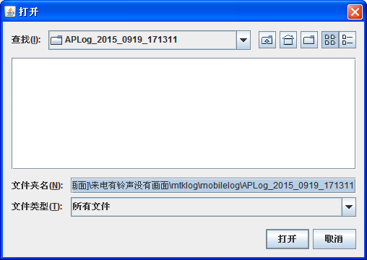

### 4.7左边列表显示框

显示的是待选关键字，支持多选

双击是将选择这一项添加到右边列表显示框

### 4.8>>右移按钮

支持将左边列表选中的多个item移到右边列表框

### 4.9<<左移按钮

支持将右边列表选中的多个item移到左边列表框

### 4.10右显示列表

显示的是待选关键字，支持多选

双击是将选择这一项添加到左边列表显示框

## 5.伸缩块

可以点击向下向上图标更改输出区的大小

[向上]

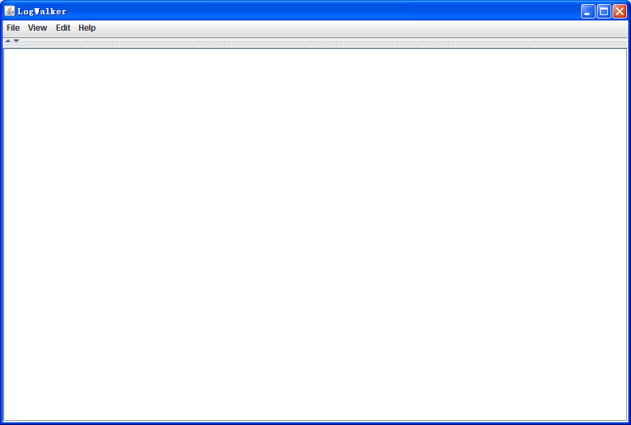

[向下]还原

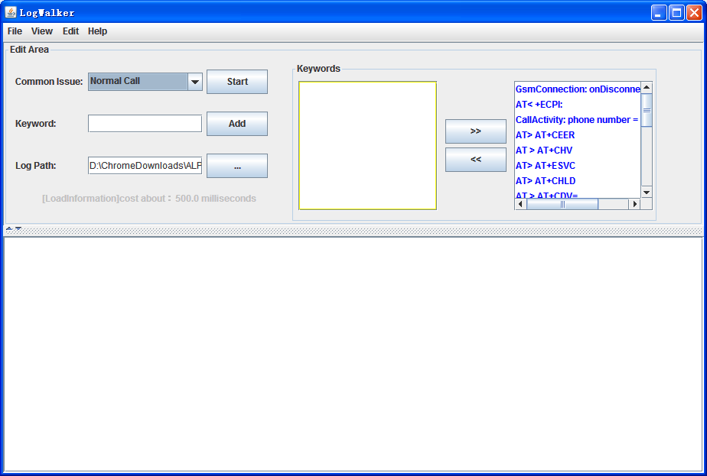

## 6.显示区

NONE

## 7.菜单栏

菜单栏分为四个部分：

### 7.1File

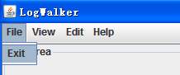

里面只有一个exit选项，退出tool

### 7.2View

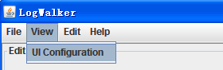

里面只有一个子菜单项[UI Configuration]

点击进入[UI Configuration]界面：

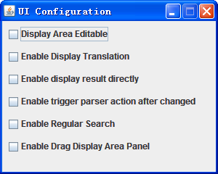

可以编辑一些UI项，有记忆功能

### 7.3Edit

包含三个子菜单项：

[Add New Keywords]，编辑新的关键字

[Edit Issue List]，编辑Issue List

[Edit Logfile List],编辑搜索的log文件

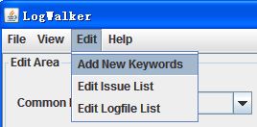

单击[Add New Keywords]进到

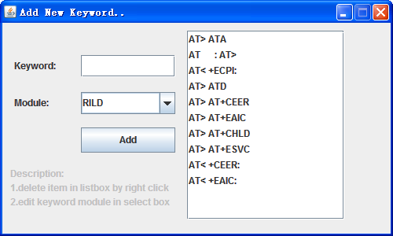

支持编辑关键字和关键字模块，然后通过Add按钮添加并显示在右边列表框中

支持在列表框中右键，删除关键字

单击[Edit Issue List]进到，

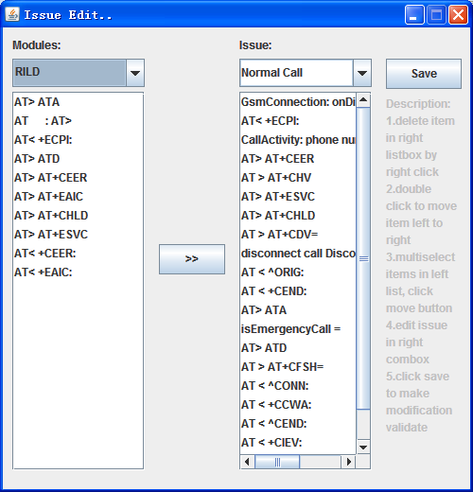

支持设置模块的关键字列表，并将关键字挑选到右边列表框中，双击单个选择，按右移>>按钮可以将左边选中的多个关键移到右边

支持Issue的编辑

在右边列表框中右键可以删除Issue里的关键字，当Issue下的关键字没有了，Issue会被移除掉

当编辑完成后，记得点击Save，刚刚的编辑才会有效

点击[Edit Logfile List]进到，

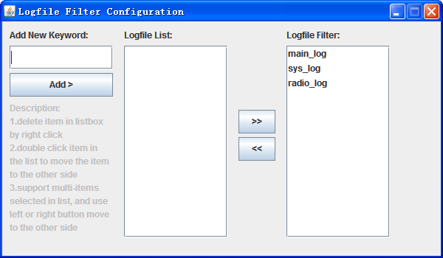

支持添加新的log文件名到列表框中

左边列表框为待选log

右边列表框为待搜索的log文件名

支持右键移除

### 7.4Help

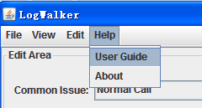

包含两个子菜单项：

[User Guide],使用手册，点击时会打开这份文档

[About]，tool关于信息